Изучаем CSS.
- Давайте в папке нашего проекта «pages» создадим html-файл start.html.
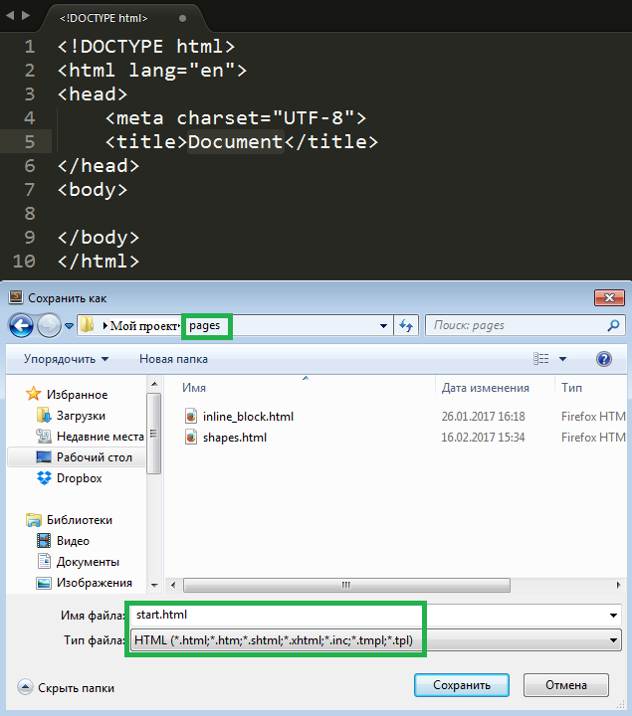
- Теперь в секции <body> создадим несколько <div> элементов при помощи такого кода:
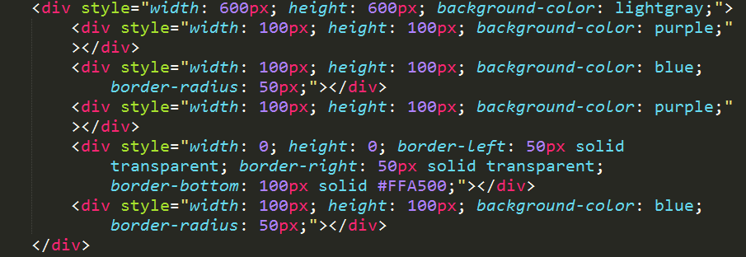
Результат в браузере выглядит так:
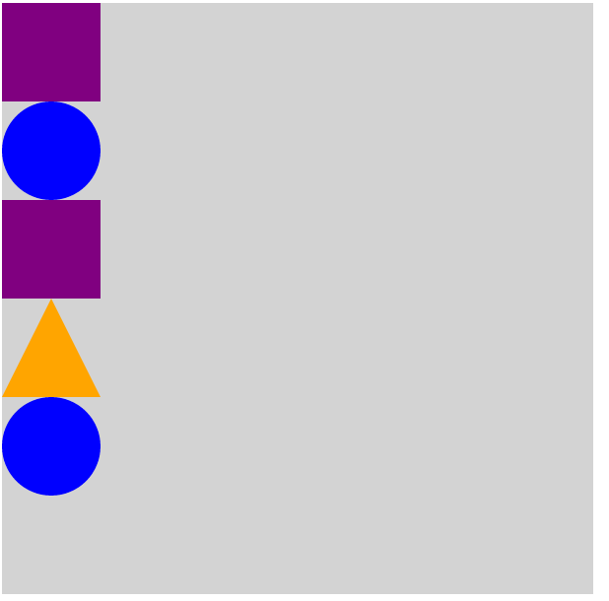
Это добавление стилей inline (в строке).
- Второй способ добавления стилей – это при помощи внутренней стилевой таблицы (Internal Style Sheet).
Для этого все наши стили нужно переместить в тег <style>. Смотрите, у нас есть одинаковые фигуры: квадраты и круги. А есть уникальные – серый большой квадрат и жёлтый треугольник.
Давайте договоримся, что квадраты и круги у нас будут иметь один и тот же класс square и circle. А большой серый квадрат и жёлтый треугольник будут иметь уникальное имя: gray-box и triangle.
Что ж, добавим тег <style> в секцию <head> и перенесём все стили туда:
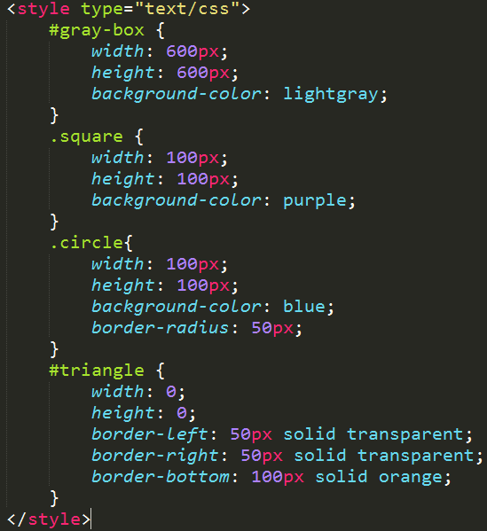
А в секции <body> внесём такие изменения:
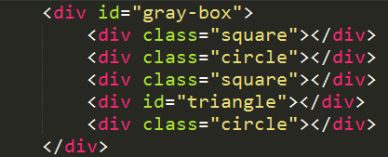
- Наконец, третий способ добавления стилей – это внешняя стилевая таблица (External Style Sheet). Для этого давайте создадим новый файл start.css в папке «styles». И переместим в него все наши стили из тега <style> файла start.html.
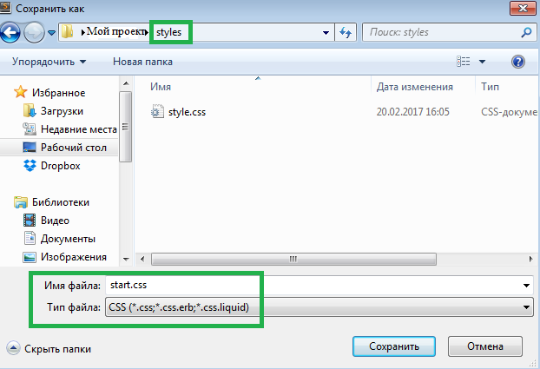
А в секции <head> файла start.html допишем такую строку:
Результат в браузере не изменился:
Внутри нашей коробки (<div> с именем gray-box) лежат два квадрата (класса square), два круга (класса circle) и треугольник (с именем triangle).

